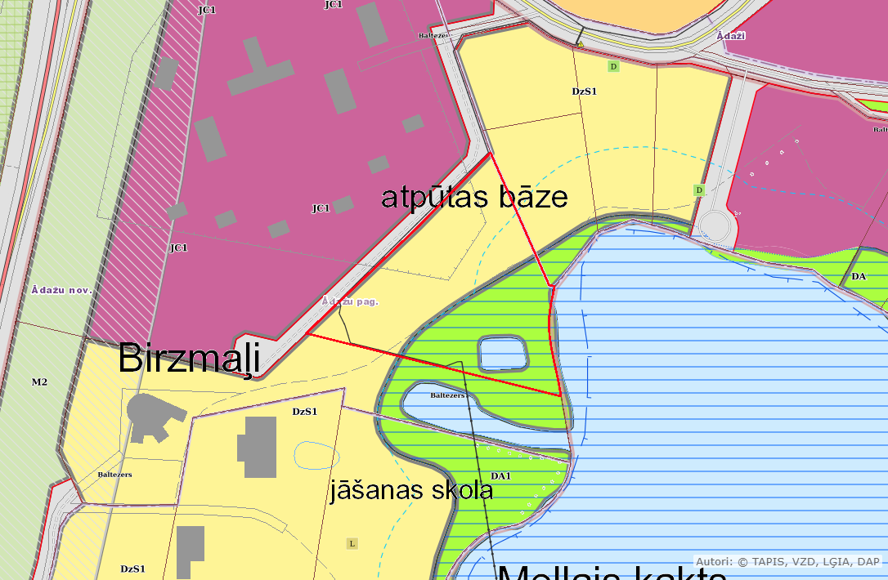
Attēls 1 – Zemesgabala novietojums TIAN

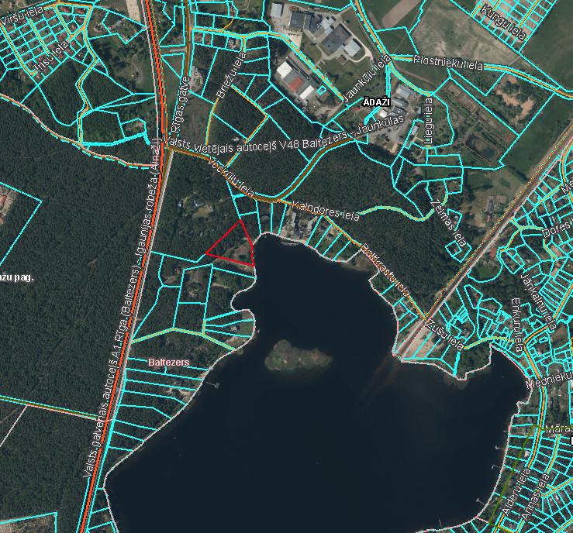
Attēls 2 – Zemesgabala novietojums kadastrā

